Task 1:

PrIblem Statement

Write code to position 5 equal-sized (50 X 50px) boxes A, B, C, D, and as follows.

1. box A 200px from the left, and 200px from the top of the viewport.

2. box B -30px left, and -30px above from the centre of box A.

3. box B -30px right, and -30px above from the centre of box A.

4. box B -30px left, and -30px below from the centre of box A.

5. box B -30px right, and -30px below from the centre of box A.

**Solution:**

<!DOCTYPE html>

<html lang="en">

<head>

<meta charset="UTF-8">

<meta name="viewport" content="width=device-width, initial-scale=1.0">

<title>Box</title>

<style>

.box {

width: 50px;

height: 50px;

background-color: #df4ea5;

border: 2px solid black;

text-align: center;

}

.boxa {

position: relative;

top: 200px;

left: 200px;

}

.boxb {

position: absolute;

left: -30px;

bottom: 30px;

}

.boxc {

position: absolute;

right: -30px;

bottom: 30px;

}

.boxd {

position: absolute;

left: -30px;

top: 30px;

}

.boxe {

position: absolute;

right: -30px;

top: 30px;

}

</style>

</head>

<body>

<div class="box boxa">A

<div class="box boxb">B</div>

<div class="box boxc">C</div>

<div class="box boxd">D</div>

<div class="box boxe">E</div>

</div>

</body>

</html>

Output:

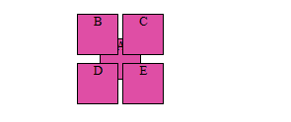

2. Task 2:

Problem Statement

Explain the difference between Absolute and Relative positioning.

|  |  |
| --- | --- |
| Absolute | Relative |
| * Defines the position of a given bounding box from the top and left side margins of the web page | * Defines the positioning in such a way that elements are offset from the previous element in the HTML code |
| * Places an element relative to its parent's position and changing the layout around it | * Places an element relative to its current position without changing the layout around it |
| * Places the element top left of the window | * The element is positioned relative to its normal position |
| It will not break the normal document flow to position the element on the page. | It will break the normal document flow to position the element on the page. |

3. Task 3:

Problem Statement

Solution:

<!DOCTYPE html>

<html lang="en">

<head>

<meta charset="UTF-8">

<meta name="viewport" content="width=device-width, initial-scale=1.0">

<title>Card</title>

<style>

.card{

padding: 5px;

background-color: blueviolet;

border-radius: 10px;

}

.cardimage{

width: 400px;

height: 200px;

float: right;

padding-right: 5px;

padding-left: 5px;

}

</style>

</head>

<body>

<div class="card">

<img class="cardimage" src="/Google Fonts.png" alt="Google fonts">

<div class="card1">

<h2>The Google Font!!</h2>

<p>Our font catalog places typography front and center, inviting users to explore, sort, and test fonts for use in more than 135 languages. We showcase individual type designers and foundries, giving you valuable information about the typographers and their process, as well as analytics on usage and demographics. Our series of thematic collections helps you discover new fonts that have been vetted and organized by our team of designers, engineers, and collaborators, and our default sort organizes fonts based on popularity, trends, and your geographic location. You can also create your own highly customized collections by filtering families, weights, and scripts, plus test color themes, and review sample copy. Collections can be shared, making it easy to collaborate on projects and ensure typography is optimized and streamlined throughout the design and engineering process. In 2021, we added icons to our Google Fonts catalog, expanding expressive capability for our users. Our first set was the Material icons—delightful, beautifully crafted symbols for common communication needs. Download them on desktop to use them in your digital products for Android, iOS, and web.</p>

</div>

</div>

</body>

</html>

Output:

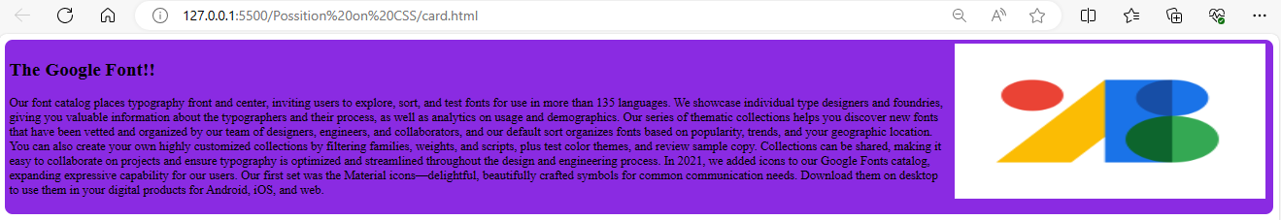

4. Task 4:

Create a simple header that sticks to the top of a webpage upon scrolling.

Solution:

<!DOCTYPE html>

<html lang="en">

<head>

<meta charset="UTF-8">

<meta name="viewport" content="width=device-width, initial-scale=1.0">

<title>Header Sticky</title>

<style>

* {

padding: 0px;

margin: 0px;

}

.header {

position: sticky;

top: 0px;

height: 80px;

color: #f0efee;

background-color: #0a1413;

}

.logo {

position: absolute;

top: 0px;

bottom: 0px;

left: 20px;

margin: auto 0px;

height: fit-content;

font-weight: bold;

}

.nav {

position: absolute;

top: 0px;

bottom: 0px;

right: 0px;

margin: auto 0px;

height: fit-content;

font-family: "Red Rose", cursive;

}

.nav-item {

display: inline;

margin: 0px 15px;

color: #63615a;

}

.nav-item.active {

color: #ffffff;

}

.nav-item.button > button {

padding: 10px 20px;

background: transparent;

border: 2px solid #36a04d;

border-radius: 10px;

color: #3657a0;

font-family: "Red Rose" cursive;

}

main {

padding: 20px;

}

section {

margin-top: 20px;

}

</style>

</head>

<body>

<div class="main">

<header class="header">

<div class="logo">LOGO</div>

<div class="nav">

<ul>

<li class="nav-item active">Home</li>

<li class="nav-item">Pricing</li>

<li class="nav-item">Contact</li>

<li class="nav-item">Terms and Condition</li>

<li class="nav-item button"><button>Get Started</button></li>

</ul>

</div>

</header>

<main>

<section>

<h3>Heading 1</h3>

<p>

Lorem, ipsum dolor sit amet consectetur adipisicing elit. Harum enim officia totam rem obcaecati, quasi nisi at cupiditate recusandae repudiandae pariatur, natus neque praesentium quis excepturi laborum. Sit, ipsam voluptatibus recusandae sed id provident officia molestias expedita distinctio. Sunt, aliquid quos. Eos recusandae eveniet minus excepturi, atque facilis magni error tempore dolores, necessitatibus laborum nulla eius. Enim voluptatem atque fugit quae, ducimus incidunt tempora suscipit error consequuntur laborum eum beatae aliquam doloribus consectetur repellat. Necessitatibus id voluptatum hic autem saepe recusandae quisquam. Placeat veniam ipsam dolorum debitis, assumenda fuga. Officiis harum, tempora quos perspiciatis voluptatibus ratione voluptates. Eligendi, at, temporibus alias qui laudantium nobis dolor dicta veniam soluta quas accusamus facere, enim modi excepturi ex. Perspiciatis cumque eos necessitatibus odit amet quod. Sapiente, adipisci impedit! Asperiores beatae ratione inventore, tempora eaque unde sequi animi quis recusandae aut quam minima praesentium veniam nesciunt quo cum enim ipsa quos sunt provident porro!

</p>

</section>

<section>

<h3>Heading 2</h3>

<p>Lorem ipsum dolor sit amet consectetur adipisicing elit. Animi voluptate, veritatis excepturi nesciunt ullam earum, natus eos vero corrupti officia corporis, laboriosam optio at architecto quasi? Consectetur voluptatibus dolorum nostrum deserunt, tempora aperiam ipsum voluptatem molestiae modi? Vel nihil cumque porro sequi iusto. Totam iusto ad consequuntur ratione necessitatibus odio earum in rem blanditiis facere, et accusamus natus fugit laboriosam dignissimos dolores. Repudiandae modi totam excepturi, similique eveniet facere eaque corporis. Saepe, nulla non. Vel minima possimus at numquam expedita voluptatem dolorem fugiat porro provident non, hic maxime labore accusamus assumenda deserunt distinctio necessitatibus repellat. Voluptatibus, odit dolore? A dignissimos beatae vitae voluptates eum inventore molestiae ab delectus molestias quisquam et tempore sit, officia sunt sed aliquam ut repellendus tenetur porro impedit eos labore, voluptas repudiandae illum? Qui debitis incidunt iste ut error optio cum minima eligendi officiis aspernatur. Magnam, odio? Vero ab corrupti culpa voluptate consequuntur libero in animi, neque, facere inventore commodi laudantium quia ipsum repellendus et! Doloribus necessitatibus nemo veritatis, doloremque minus quisquam aut, at repellat obcaecati pariatur recusandae culpa. Veniam, sunt. Quam saepe sed distinctio similique, ab velit aperiam aliquid numquam quo inventore odio harum debitis accusamus repellat? Maxime voluptates autem harum, ratione deserunt nulla ea quo pariatur ut delectus quod dolorem voluptatum modi, distinctio quidem. Minima nemo in praesentium dolorem sapiente. Iure repellendus id voluptates sapiente ab adipisci dolor fugiat qui quasi, esse, recusandae eveniet nostrum, ea eos necessitatibus ducimus quia nesciunt consequuntur? Harum expedita maxime ut sed doloremque ipsum eaque assumenda ratione ea numquam quibusdam deserunt, eligendi illo modi dicta aperiam dolorem officia animi at architecto consequatur possimus! Esse magnam error repudiandae maiores, harum natus pariatur sed quia quis eligendi, dolor voluptatem qui? Iste magnam, vero accusantium asperiores voluptas aut doloremque explicabo ab, eveniet distinctio, iure amet ratione atque. Fuga exercitationem natus eligendi illum!</p>

</section>

<section>

<h3>Heading 3</h3>

<p>Lorem ipsum dolor sit amet consectetur adipisicing elit. Laboriosam ipsa optio, fugiat, consectetur minima dignissimos vitae inventore cum perspiciatis, officiis pariatur. Eum nulla eius aspernatur ex rem molestias suscipit doloribus at corrupti, a molestiae voluptate quia architecto officiis, neque voluptates expedita iure! Consectetur tempore aut dolores ipsum beatae. Ullam iusto, vitae soluta est ipsum rem nostrum libero, odit neque fuga cum obcaecati illo voluptates dolor. Cumque, accusantium. Cumque, quis saepe recusandae doloribus tempore atque fugit nulla facilis magni minima quaerat deleniti voluptates voluptatum aut necessitatibus fugiat inventore. In culpa laborum beatae, similique incidunt rerum sit temporibus odio iure eum hic ullam aperiam ex maxime, quas quia, totam voluptate assumenda commodi corporis. Debitis sit fugiat voluptas vero, provident, blanditiis voluptatum nesciunt quas doloremque sint assumenda exercitationem mollitia quisquam consequuntur pariatur aspernatur aut! Iste error natus dolorem impedit, odio, itaque corrupti eius vero, ipsa temporibus nihil delectus optio. Numquam deleniti nulla iure quos cum eligendi unde ullam soluta perspiciatis sapiente quisquam, repellendus voluptatibus in voluptas iusto est iste consequatur itaque enim a consectetur hic natus expedita? Accusantium rerum maiores architecto alias non, culpa consectetur! Itaque sit qui molestiae laudantium animi, doloremque enim possimus cum facere quibusdam reiciendis hic distinctio quae quasi adipisci soluta assumenda, nam dolor natus! Debitis consequatur impedit aspernatur reprehenderit dolores aliquam iste animi! Tempora, quis molestias. Nihil obcaecati, sequi alias, cum dolorem a magni excepturi dolor commodi illum molestias sed eum nulla? Consectetur deleniti alias quasi iusto at dolore perspiciatis quam animi voluptatibus enim asperiores, facere non voluptate maxime? Quidem maiores, quo tempore nostrum doloremque ullam laborum, magni amet ducimus perspiciatis commodi! Ipsum error mollitia maiores perspiciatis ut itaque enim molestiae, doloribus adipisci sed sunt facere, non, laboriosam voluptates incidunt ducimus! Repellendus rem delectus eveniet harum voluptatibus nesciunt consequatur explicabo ab, consectetur laudantium architecto non modi. Dolor, in libero! Porro, blanditiis, eligendi distinctio excepturi eum corporis neque aut quo, doloribus reprehenderit eos ipsa! Laudantium accusantium molestiae necessitatibus quisquam fugiat? Temporibus, eligendi? Id nostrum repellat, odio enim autem impedit similique est, vitae atque, nihil praesentium eos deleniti quod at? Commodi velit provident perferendis? Est optio excepturi quibusdam adipisci nesciunt maxime ipsum repudiandae corrupti quos nostrum illo neque fugit voluptatem veniam, laborum quod iste delectus odio alias laudantium consequatur quo soluta porro! Minus, iusto tempora optio in fugiat sequi quod repellendus officia ducimus a ullam nisi, omnis quo eveniet accusamus enim ut rem consectetur nihil fuga nemo saepe hic est illum. Exercitationem dolorem velit, at iusto numquam voluptates id. Nihil, minima sed! Ratione eos dicta facilis illum pariatur non quas corrupti nihil, ipsum consequatur inventore repellendus error harum expedita blanditiis ullam assumenda deleniti impedit enim dolores repellat fuga praesentium? Error, exercitationem quidem aliquam nemo praesentium et. Excepturi minus dicta hic nostrum cupiditate reprehenderit cum reiciendis nulla eaque culpa officiis dolorem optio iure nihil officia ipsa, sint explicabo dolor aperiam, necessitatibus rem adipisci autem pariatur? Nihil architecto natus consequuntur corrupti impedit qui? Fugiat quas soluta obcaecati dolorem enim molestias quasi magnam ipsam quaerat. Minus minima ad nostrum dolore, ipsa a qui excepturi accusamus asperiores corrupti quam obcaecati porro ex dolorum odio nam fugit eligendi? Fugiat quidem quia dicta eum cupiditate architecto soluta, rem labore vel tempore eveniet odio odit obcaecati! Nihil qui tempora sed magnam nulla commodi possimus molestias minima id voluptatem quae voluptas fugiat consectetur facilis ea doloremque, consequatur dolore rerum obcaecati aliquid illo mollitia cum amet tempore! Fuga ea similique doloribus velit expedita neque, qui beatae harum perferendis. Voluptatum modi quisquam quo rem perspiciatis mollitia in optio unde cupiditate nesciunt reprehenderit facilis esse quia porro inventore, nobis fugiat voluptas corrupti sed natus quidem repellat ipsa eius! A, eligendi aperiam voluptatem, voluptatum, in eaque labore tenetur reiciendis et sed corporis saepe quos soluta impedit facilis quam dolorum! Deserunt laborum dolores omnis! Facere voluptate temporibus, molestiae aut quisquam perspiciatis sunt molestias facilis eligendi id vitae doloremque ullam. Nisi dolorum quos saepe nemo, facere repellat voluptatibus. Porro ipsum at reprehenderit blanditiis esse reiciendis voluptas saepe culpa, ab voluptates sed! Exercitationem non optio inventore, ipsum neque quisquam unde, dignissimos molestiae quaerat nisi natus. A facere fugiat optio corporis quo. Ratione atque deleniti commodi dicta ducimus laboriosam hic eligendi nemo reprehenderit velit. Adipisci deserunt, nobis nulla itaque corrupti dolorem iure id magnam voluptates asperiores unde debitis distinctio saepe, dolorum eaque. Quasi, explicabo quisquam. Neque fugiat similique velit quos ad possimus id distinctio magnam magni, excepturi, voluptatibus ipsam pariatur ut eos ratione rem deleniti error. Porro fugit mollitia odio eligendi, unde possimus sint deserunt facere incidunt optio dolorum placeat rerum laudantium! Alias, rerum nemo. Nihil quae totam repellendus molestiae ratione corporis molestias hic asperiores aliquid nostrum quaerat quo, odit praesentium? Ullam omnis reprehenderit labore accusamus quas doloremque similique quidem nisi incidunt perferendis possimus iste laudantium, consectetur vero, deleniti voluptate obcaecati culpa! Assumenda, voluptates cupiditate sed ipsa libero tempora totam ullam quisquam est sunt quam doloremque commodi impedit. Laboriosam deserunt beatae fugiat, distinctio culpa quibusdam dicta non facilis hic, quasi porro eos molestiae minus saepe inventore est eum ullam aspernatur mollitia ipsam tempora ex. Ipsa fuga quia reiciendis laboriosam. Molestias, iusto fugiat veniam mollitia ipsam corrupti soluta consequatur consectetur iure in earum id repudiandae culpa, debitis quaerat assumenda cupiditate illum. Iusto corrupti exercitationem molestiae sunt deleniti sit consectetur nemo neque rem a fuga magnam ipsa, hic culpa ipsam, laboriosam laborum ducimus. Laudantium odit ex similique unde? Optio et fugiat voluptates dolore nam accusantium, eum veniam quis numquam voluptas laudantium est aliquam. Ipsam voluptas obcaecati similique molestiae deleniti.</p>

</section>

</main>

</div>

</body>

</html>

Output:

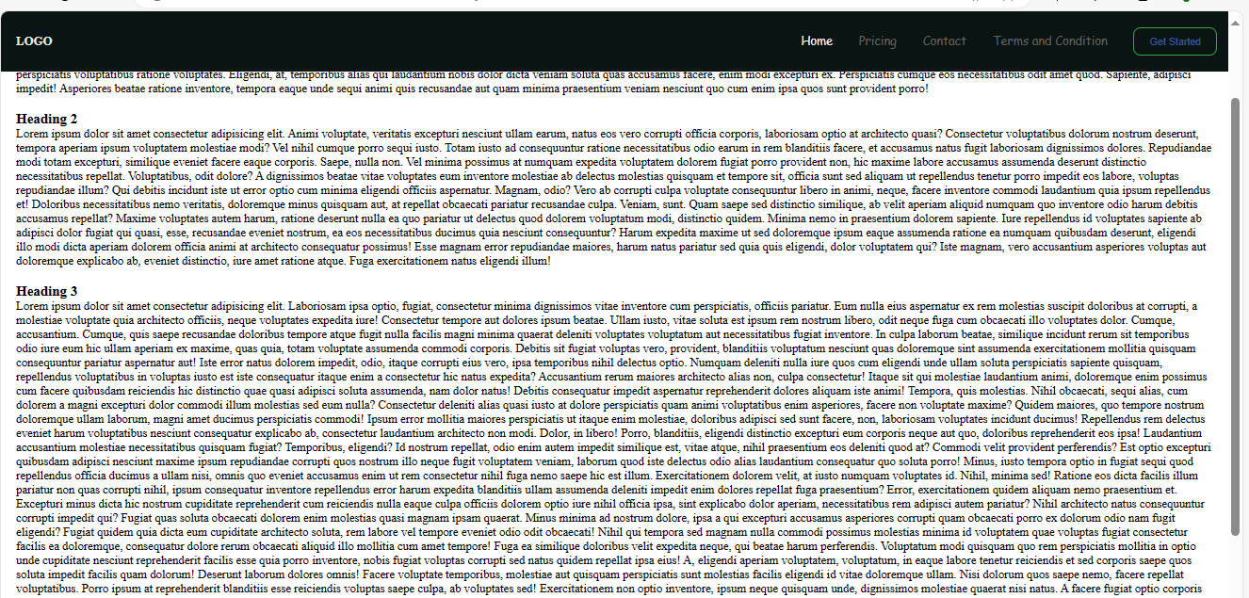

5. Task 5:

Problem Statement

Explain the z-index, with a code example.

Solution:

The z-index property in CSS is used to control the stacking order of positioned elements, primarily those with a Position value of absolute, relative, fixed, or sticky. It determines the order in which elements are stacked on top of each other along the z-axis, creating a 3D-like effect even though web pages are inherently 2D.

Solution

<!DOCTYPE html>

<html lang="en">

<head>

<meta charset="UTF-8">

<meta name="viewport" content="width=device-width, initial-scale=1.0">

<title>Document</title>

<Style>

.container {

position: relative;

}

.box {

position: absolute;

width: 100px;

height: 100px;

font-size: 20px;

color: white;

padding: 5px;

}

.box__1 {

background-color: darkcyan;

}

.box__2 {

left: 50px;

top: 50px;

background-color: orange;

z-index: 1;

}

.box__3 {

left: 100px;

top: 100px;

background-color: green;

}

</Style>

</head>

<body>

<div class="container">

<div class="box box__1">z-index 1</div>

<div class="box box__2">z-index 2</div>

<div class="box box__3">z-index 3</div>

</div>

</body>

</html>

Output:

